PPPPPPpppppP

TERESA RAMPONI
sculture dipinti
disegni serigrafie
illustrazioni
maschere scenografie

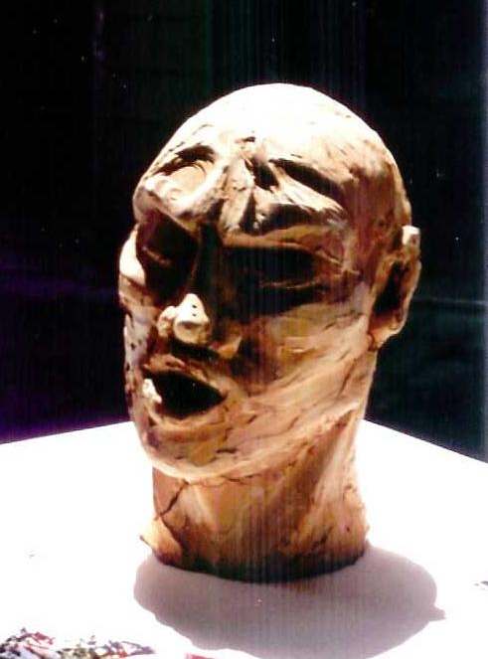

Testa in terracotta

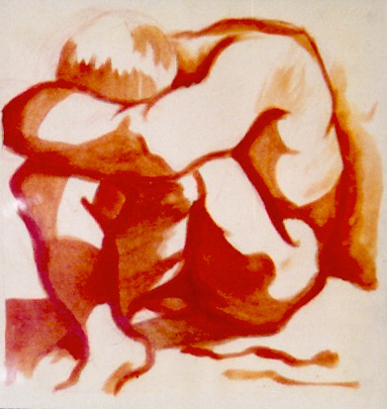
Raccoglimento (dal Guercino), China rossa
Premi e selezioni : PREMIO MAIMERI “ per l’equilibrio fra rigore tematico e libertà creativa’”, Mostra Arte e Portici Sogno, 2003 (Bo); SATURARTE, selezione IX concorso arte contemporanea, 2004 (Ge); BANDOALLEDONNE, selezione 1° ed. concorso, 2005 Castelfiorentino (Fi) ; SEBINO ARTART, Raccoglimento chinarossa , 2°classificata 1°ConcorsoGio
vaniArtisti, 2005(Bo); Partecipaz. Premio DAMS 2006(Bo) Pubblicazioni e articoli Cat. mostra Arte e Portici, 2003,2004,2005 (Bo,1,2,3 ed); SEBINO, Eventi d’arte, www, artart.it 2004,2005; CD SEBINO GiovaniArtisti, 2004; G. Mignardi, I disegni della Ramponi, Il Resto del Carlino, 6 /10/2004 (Bo); sculture in Montefiore, CortoDVD(regia A.Cappelli),2004; S.Baratta,SebinoDue:
Concorso per giovani artisti, ArtJournal, N.3, 2005; ARTINDEEPENDENCE, Cat. Mostra Galleria d’ arte18,
2005 (Bo); I significati simbolici degli archetipi
al femminile, tesi di laurea, Accademia Belle Arti 2006 (Bo)

Nata a Bologna (18 novembre1980) – Diploma Liceo Artistico Arcangeli
- Laurea in scultura Accademia di Belle Arti (2006 Bo) –Frequenta il biennio specialistico Arti Visive/Pittura Accademia di Belle Arti (Bo) Collabora in vari modi con l’Associazione educativa Senza il banco(Bo)
MOSTRE COLLETTIVE SCULTURA PITTURA SERIGRAFIE
Concorso Suzzara 2002 (Mn); Arte e Portici, Il laboratorio, 1°ed. 2003 (Bo); Arte e Portici 2°ed. 2004 (Bo); SebinoARTART Giovani Artisti/ll nudo/Il paesaggio/Il paesaggio3°ed/ Giovani artisti2°ed. 2004 (Bo); FestivalArti, Festa Prov.Unità 2004 (Bo); ComunicartFestival, Scienze Comunicazione Univ.Bologna 2004;SATURARTE, mostra IX concorso arte contemporanea 2004 (Ge); BANDOALLEDONNE, Cat. mostra, Castelfiorentino 2005 (Fi); SebinoARTART /Ritratto /Giovani artisti 1° concorso internazionale /Il nudo 2005 (Bo); Arte e Portici 3°ed 2005 (Bo); Festivaldellearti Scuderie2005, Baraccano2006(Bo); ARTindeependence,
Galleria d’Arte18, 2005 (Bo); SebinoARTART Giovani Artisti 2006 (Bo); Circolo artistico di Bologna: Mostre Artisti Soci 2006/7/9 (Bo), Mostra d’arte contemporanea 16-28 / 05, 2009 (Bo)
MOSTRE PERSONALI: - IL CORPO SENTITO
L’artista del mese, 5/10 -7/11, 2004 Bazzano (Bo)-
-AL MULINO, 30/4 – 15/5, 2011 Polinago (Mo) -
ILLUSTRAZIONI MASCHERE SCENOGRAFIE
-Fiabe tre minuti prima di dormire,Tip. Moderna 1988 (Bo); Tavole per Neruda/Maiakowskij , mostra Ludoteca FestaUnità 2002 (Bo); Tavola, in Giornale del corso di Illustrazione, La Nuova Eloisa, 2003/4 (Bo)-
-da Gianni Rodari : I pannelli illustrati, Tavole B/N
in Ludoteca, Festa Prov. Unità 2005 (Bo); da Pippi Calzelunghe: I pannelli illustrati, I laboratori in Ludoteca, Festa Prov Unità 2006 (Bo); Pippi, Re Efraim, il Cavallo,tre grandi maschere (rete/cartapesta) x teatro di strada, Laboratori Senza il banco 2007, Partot Parata 2008 (Bo); Scenografie per teatro Senza il banco 2009 (Bo); Pannelli da Alice nel paese delle meraviglie, Mostra Soci Circolo artistico Bologna 25/06-25/07 2009 (Bo); Serie di tavole anatomiche, Incisioni 2011 (Bo)
CONCORSI ILLUSTRAZIONE: Come cavare un ragno dal buco, Tavole x I sotterranei di Bologna, L. Macchiavelli 2009; Fiera Libro Ragazzi Bologna 2010: Tavole x La filosofia di Conny il barbaro, G. Scalfari (inedito) 2009,
Tavole per Avventura nel mondo delle fiabe, V.L. Montina, Tavole per Il ritorno di Cinvel, G. Scalfari (inediti) 2010.
-Lavora a Bologna: Via Broccaindosso 37 (Bo) – Atelier:
Via di Maranello 7, Polinago (Mo)- terri18@libero.it

- Laurea in scultura Accademia di Belle Arti (2006 Bo) –Frequenta il biennio specialistico Arti Visive/Pittura Accademia di Belle Arti (Bo)
MOSTRE COLLETTIVE SCULTURA PITTURA SERIGRAFIE
Concorso Suzzara 2002 (Mn); Arte e Portici, Il laboratorio, 1°ed. 2003 (Bo); Arte e Portici 2°ed. 2004 (Bo); SebinoARTART Giovani Artisti/ll nudo/Il paesaggio/Il paesaggio3°ed/ Giovani artisti2°ed. 2004 (Bo); FestivalArti, Festa Prov.Unità 2004 (Bo); ComunicartFestival, Scienze Comunicazione Univ.Bologna 2004;SATURARTE, mostra IX concorso arte contemporanea 2004 (Ge); BANDOALLEDONNE, Cat. mostra, Castelfiorentino 2005 (Fi); SebinoARTART /Ritratto /Giovani artisti 1° concorso internazionale /Il nudo 2005 (Bo); Arte e Portici 3°ed 2005 (Bo); Festivaldellearti Scuderie2005, Baraccano2006(Bo); ARTindeependence,
Galleria d’Arte18, 2005 (Bo); SebinoARTART Giovani Artisti 2006 (Bo); Circolo artistico di Bologna: Mostre Artisti Soci 2006/7/9 (Bo), Mostra d’arte contemporanea 16-28 / 05, 2009 (Bo)
MOSTRE PERSONALI: - IL CORPO SENTITO
L’artista del mese, 5/10 -7/11, 2004 Bazzano (Bo)-
-Al mulino, 30/4 – 15/5, 20011 Polinago (Mo)-
ILLUSTRAZIONI MASCHERE SCENOGRAFIE
-Fiabe tre minuti prima di dormire,Tip. Moderna 1988 (Bo); Tavole per Neruda/Maiakowskij , mostra Ludoteca FestaUnità 2002 (Bo); Tavola, in Giornale del corso di Illustrazione, La Nuova Eloisa, 2003/4 (Bo)-
-da Gianni Rodari : I pannelli illustrati, Tavole B/N
in Ludoteca, Festa Prov. Unità 2005 (Bo); da Pippi Calzelunghe: I pannelli illustrati, I laboratori in Ludoteca, Festa Prov Unità 2006 (Bo); Pippi, Re Efraim, il Cavallo,tre grandi maschere (rete/cartapesta) x teatro di strada, Laboratori Senza il banco 2007, Partot Parata 2008 (Bo); Scenografie per teatro Senza il banco 2009 (Bo); Pannelli da Alice nel paese delle meraviglie, Mostra Soci Circolo artistico Bologna 25/06-25/07 2009 (Bo).
CONCORSI ILLUSTRAZIONE: Come cavare un ragno dal buco, Tavole x I sotterranei di Bologna, L. Macchiavelli 2009; Fiera Libro Ragazzi Bologna 201:, Tavole x La filosofia di Conny il barbaro, G. Scalfari (inedito) 2009,
Tavole per Avventura nel mondo delle fiabe, V.L. Montina, Tavole per Il ritorno di Cinvel, G. Scalfari (inediti) 2010.
Serie di tavole anatomiche, Incisioni 2011 (Bo)
Collabora dal 1988 con l’Associazione educativa Senza il banco(Bo):
laboratori, illustrazioni , maschere, scen ografie, materiali pubblicitari/promo
-Lavora a Bologna: Via Broccaindosso 37 (Bo) – Atelier: Via di Maranello 7, Polinago (Mo)- 335/8377235 - terri18@libero.it -

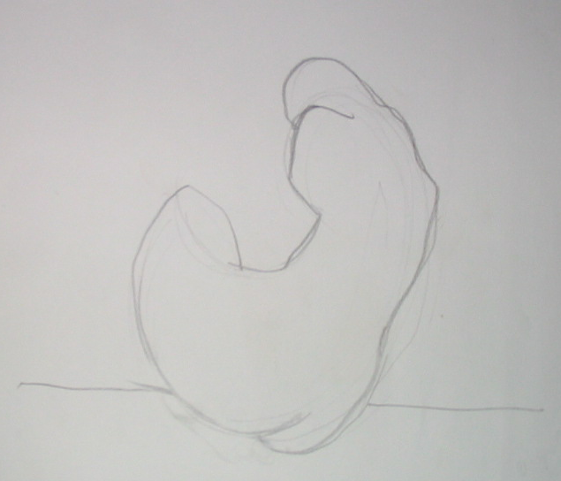
Donna uovo, matita

IL CORPO SENTITO
La giovane artista affonda le radici nella tradizione figurativa emiliana; il nucleo della presente esposizione centra il tema del corpo, ‘sentito’ in differenti declinazioni e modulazioni timbriche. I corpi, i volti sono realizzati secondo una linea di ispirazione classica accentuata in plastica evidenza materica; diversamente in chiave espressionistica, le immagini sono attraversate da magiche sensazioni trasmesse dal fluire dei colori, si marcano di passioni fisicamente connaturate alle forme, si condensano in essenziale segno evocativo di naturale metamorfosi e simbolica rinascita.
Nota di Cristina Bussolati

